ejercicios refuerzo bucles

Contenido

6 · CONTROL DE ASISTENCIA ESCOLAR 2

**Descripción** 2

7 · GESTIÓN DE INVENTARIO DE UNA TIENDA 4

**Descripción** 4

**Instrucciones** 4

8 · GESTIÓN DE NOTAS DE ALUMNOS 6

**Descripción** 6

**Instrucciones** 6

9. SUMA DE NÚMEROS POSITIVOS 8

**Descripción** 8

**Pistas mínimas** 8

10 · SIMULADOR DE VOTOS EN UNA ELECCIÓN 10

**Descripción** 10

**Requisitos** 10

**Objetivo técnico** 10

EJERCICIOS REFUERZO BUCLES, IF, MATCH (II)

# 6 · CONTROL DE ASISTENCIA ESCOLAR

**Nivel de ayuda:** Alto (lectura fácil, paso a paso)

### **Descripción**

Crea un programa que registre la asistencia de un alumno durante una semana (de lunes a viernes).  
 Cada día se preguntará si el alumno ha asistido (“S” para sí, “N” para no).  
 Al final, el programa mostrará:

* Número total de asistencias.
* Número total de ausencias.
* Porcentaje de asistencia.

1. 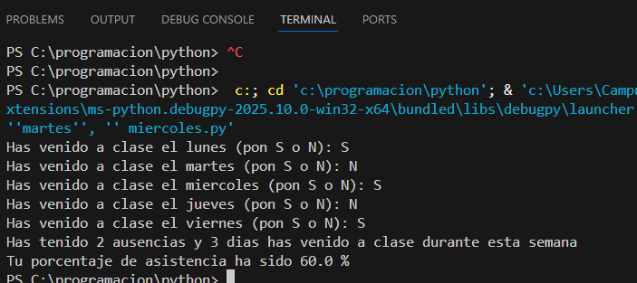

# inicializamos variables y creamos la lista

semana = ['lunes', 'martes', 'miercoles', 'jueves', 'viernes']

contador_S = 0

contador_N = 0

porcentaje = 0

# recorremos la lista y pedimos datos al usuario

for dias in semana:

    asistencia = input(f"Has venido a clase el {dias} (pon S o N): ")

    if asistencia == "S":

            contador_S += 1

    elif asistencia == "N":

            contador_N +=1

    else:

        print("Respuesta no valida, por favor pon S o N")

        asistencia = input(f"Has venido a clase el {dias} (pon S o N): ")

# calculamos el porcentaje y mostramos resultados

porcentaje = (contador_S / len(semana)) * 100

print(f"Has tenido {contador_N} ausencias y {contador_S} dias has venido a clase durante esta semana")

print(f"Tu porcentaje de asistencia ha sido {porcentaje} %")



# 7 · GESTIÓN DE INVENTARIO DE UNA TIENDA

**Nivel de ayuda:** Alto-medio

### **Descripción**

Crea un programa que permita registrar el stock de una pequeña tienda.  
 El usuario escribirá el nombre del producto y su cantidad.  
 El programa guardará la información en un diccionario.  
 Terminará cuando el usuario escriba “fin”.  
 Al final, mostrará todos los productos con sus cantidades.

### **Instrucciones**

1. Crea un diccionario vacío.
2. Mientras el nombre no sea “fin”:  
   * Pide la cantidad.
   * Guarda el par producto: cantidad.
3. Recorre el diccionario con un for para mostrarlo.

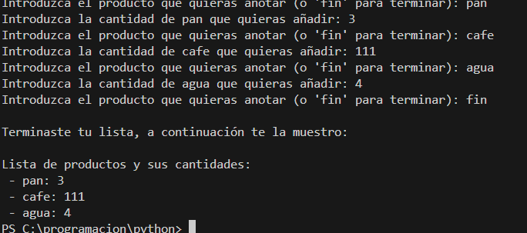

1. productos = {}
2. while True:
3. nombre = input("Introduzca el producto que quieras anotar (o 'fin' para terminar): ")
4. #ponemos primero el fin, para en caso de fin no pedir cantidad de fin que no tiene sentido
5. if nombre.lower() == "fin":
6. print("\nTerminaste tu lista, a continuación te la muestro:")
7. break
8. #pedimos cantidad e introducimos en el diccionario el nombre = cantidad
9. cantidad = int(input(f"Introduzca la cantidad de {nombre} que quieras añadir: "))
10. productos[nombre] = cantidad
11. print("\nLista de productos y sus cantidades:")
12. #utilizamos un bucle for recorriendo los productos del diccionario mostrandolos
13. for nombre, cantidad in productos.items():
14. print(f" - {nombre}: {cantidad}")

# 8 · GESTIÓN DE NOTAS DE ALUMNOS

**Nivel de ayuda:** Medio

### **Descripción**

Crea un programa que pida el nombre de un alumno y tres notas.  
 Debe calcular la media y decir si está aprobado (≥ 5) o suspenso (< 5).  
 El proceso se repetirá hasta que se escriba “fin”.  
 Al final, mostrará el número total de aprobados y suspensos.

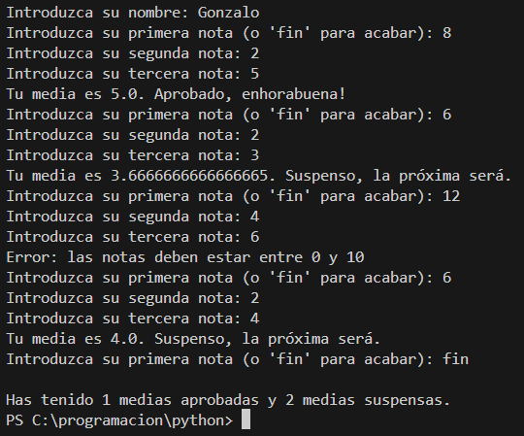

#inicamos todsa las variables que vamos a usar

nota1 = 0

nota2 = 0

nota3 = 0

media = 0

contador_a = 0

contador_b = 0

nombre = input("Introduzca su nombre: ")

while True:

    nota1 = input("Introduzca su primera nota (o 'fin' para acabar): ")

    if nota1 == "fin":

        break

#no usamos el float en el input, porque vamos a necesitar que funcione si ponemos fin, por eso ahora lo pasamos a float en caso de que no sea fin

    nota1 = float(nota1)

    nota2 = float(input("Introduzca su segunda nota: "))

    nota3 = float(input("Introduzca su tercera nota: "))

#comprobamos que las notas sean reales, calculamos sus medias y en caso de que sean aporbado o suspenso sumar a los contadores

    if 0 <= nota1 <= 10 and 0 <= nota2 <= 10 and 0 <= nota3 <= 10:

        media = (nota1 + nota2 + nota3) / 3

        if media >= 5:

            print(f"Tu media es {media}. Aprobado, enhorabuena!")

            contador_a += 1

        else:

            print(f"Tu media es {media}. Suspenso, la próxima será.")

            contador_b += 1

    else:

        print("Error: las notas deben estar entre 0 y 10")

print(f"\nHas tenido {contador_a} medias aprobadas y {contador_b} medias suspensas.")



# SUMA DE NÚMEROS POSITIVOS

**Nivel de ayuda:** Bajo

### **Descripción**

Crea un programa que pida números enteros.  
 Sumará solo los positivos y contará cuántos ha introducido el usuario.  
 El programa termina cuando se introduce 0.  
 Muestra la suma total y cuántos números positivos se escribieron.

### **Pistas mínimas**

* Usa while mientras el número no sea 0.
* Usa if para sumar solo los > 0.
* No uses break.

# 10 · SIMULADOR DE VOTOS EN UNA ELECCIÓN

**Nivel de ayuda:** Muy bajo (autónomo)

### **Descripción**

Crea un programa que simule la votación entre tres candidatos:  
 “Ana”, “Luis” y “María”.  
 El usuario irá escribiendo el nombre del candidato para dar su voto.  
 Cuando escriba “fin”, el programa mostrará los resultados.

### **Requisitos**

* Usa un diccionario para guardar los votos: clave = nombre, valor = contador.
* Usa while para pedir votos hasta “fin”.
* Usa if para comprobar que el voto sea válido.
* Al final, muestra los votos de cada candidato y quién ganó.

### **Objetivo técnico**

* Aplicar todos los conceptos aprendidos: while, if, diccionarios y contadores.